T12
THIẾT KẾ NoSQL MONGODB CHO OLIST
ER / Document Design & Denormalization Strategy
Deliverable | ER/Document design
Nguồn đầu vào | Olist_Data_Dictionary_T02.xlsx - 9 CSV + schema
Công nghệ | MongoDB
Phụ trách | TV2 (phối hợp TV1)

Kết luận thiết kế
Lấy orders làm collection trung tâm; embed customer, items, payments và reviews; giữ products, sellers và zip_geolocation làm collection tham chiếu. Category translation được merge vào products và snapshot trong order item để giảm $lookup.

1. Mục tiêu và tiêu chí thiết kế
T12 chuyển mô hình Olist dạng nhiều bảng CSV sang mô hình document phù hợp MongoDB, dựa trực tiếp trên data dictionary và schema đã kiểm tra ở T02.
- Tối ưu cho truy vấn phân tích ở T15, đặc biệt doanh thu, sản phẩm, seller, review và khách hàng mua lại.
- Giảm số lần $lookup nhưng không copy toàn bộ master data vào mỗi order item.
- Giữ document có kích thước hợp lý và dễ import ở T14.
- Bảo toàn ID gốc để đối soát với 9 file CSV.
- Biến các quyết định NULL, duplicate và datetime của T02 thành quy tắc ETL rõ ràng.
2. Mô hình quan hệ nguồn từ T02
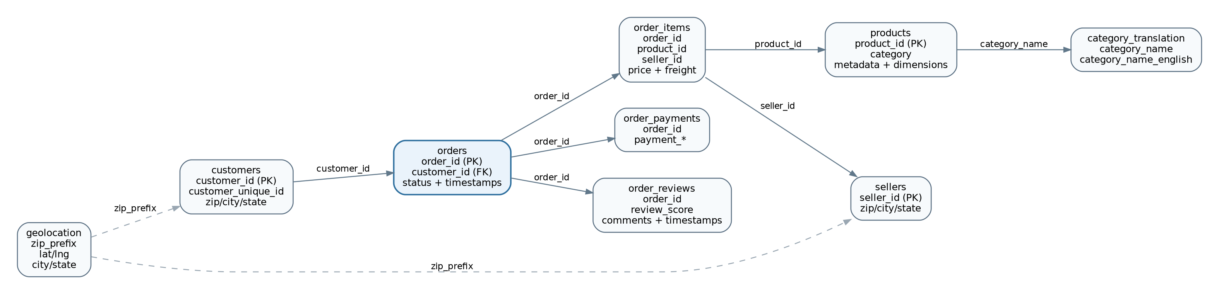
Hình 1. Quan hệ nguồn giữa 9 file Olist; các đường nét đứt là liên kết zip prefix được dùng cho thiết kế địa lý.
Điểm dữ liệu cần lưu ý từ T02
Geolocation có 261,831 exact duplicated rows. Review có NULL lớn ở hai trường bình luận. Orders có ba mốc thời gian cho phép NULL. Product có metadata/category thiếu ở một phần bản ghi. Các cột thời gian cần parse từ string sang datetime.

3. Mô hình MongoDB đích
Đề xuất 4 collections. Mục tiêu là để phần lớn truy vấn phân tích order-centric chạy trên một collection duy nhất, trong khi metadata dùng chung vẫn được quản lý riêng.
Collection | Vai trò | Dữ liệu chính | Nguồn CSV
orders | Trung tâm | customer{}, timestamps{}, items[], payments[], reviews[] | orders, customers, items, payments, reviews
products | Master/reference | category PT/EN, metadata, dimensions | products + category_translation
sellers | Master/reference | zip, city, state | sellers
zip_geolocation | Reference địa lý | centroid GeoJSON, city/state, source count | geolocation sau dedupe/aggregate

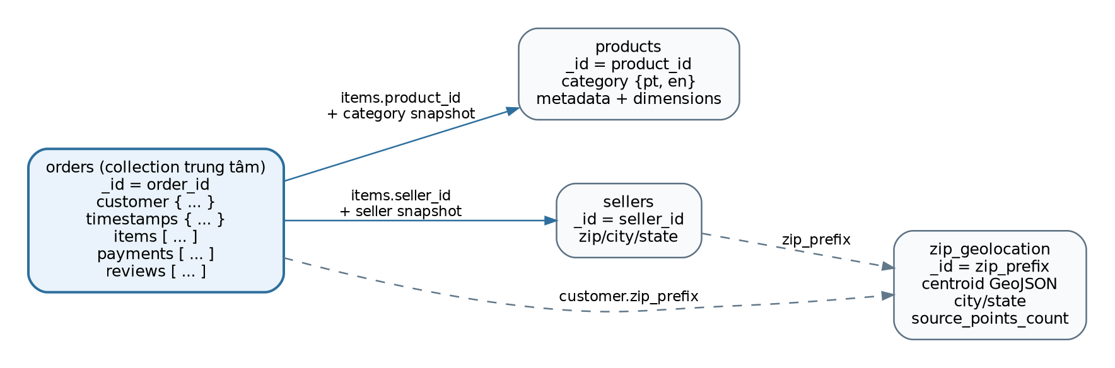
Hình 2. Document model đề xuất: orders là aggregate root; product/seller được reference bằng ID và denormalize snapshot nhẹ.
4. Quyết định embed / reference / denormalization
Dữ liệu | Quyết định | Lý do
Order items | Embed → orders.items[] | Thuộc vòng đời order; thường query/aggregate cùng order.
Payments | Embed → orders.payments[] | Payment phụ thuộc order; array hỗ trợ nhiều giao dịch.
Reviews | Embed → orders.reviews[] | Review thường đọc cùng order; array an toàn nếu một order có nhiều review.
Customer | Embed snapshot → orders.customer | customer_id gắn với order; customer_unique_id vẫn dùng group khách hàng qua nhiều order.
Product | Reference + category snapshot | Tránh copy toàn bộ metadata; vẫn group category mà không lookup.
Seller | Reference + city/state snapshot | Tránh copy toàn bộ seller; vẫn phân tích vùng/seller nhanh.
Category translation | Merge | Bảng lookup nhỏ và tĩnh; loại bỏ lookup lặp lại.
Geolocation | Collection riêng, aggregate zip | Raw lớn và có duplicate; không embed toàn bộ tọa độ.

5. Schema chi tiết: collection orders
Khóa `_id` dùng trực tiếp `order_id`. `schema_version` giúp quản lý thay đổi cấu trúc về sau. Các group con giúp document dễ đọc và tránh namespace phẳng.
{
_id: "<order_id>",
schema_version: 1,
status: "delivered",
customer: {
customer_id: "<customer_id>",
customer_unique_id: "<customer_unique_id>",
zip_code_prefix: 14409,
city: "franca",
state: "SP"
},
timestamps: {
purchase: ISODate("2017-10-02T10:56:33Z"),
approved: ISODate("2017-10-02T11:07:15Z"),
delivered_carrier: ISODate("2017-10-04T19:55:00Z"),
delivered_customer: ISODate("2017-10-10T21:25:13Z"),
estimated_delivery: ISODate("2017-10-18T00:00:00Z")
},
items: [{
order_item_id: 1,
product_id: "<product_id>",
seller_id: "<seller_id>",
shipping_limit_date: ISODate("2017-10-06T11:07:15Z"),
price: NumberDecimal("29.99"),
freight_value: NumberDecimal("8.72"),
product_snapshot: {
category_name: "beleza_saude",
category_name_english: "health_beauty"
},
seller_snapshot: { city: "sao paulo", state: "SP" }
}],
payments: [{
payment_sequential: 1,
payment_type: "credit_card",
payment_installments: 1,
payment_value: NumberDecimal("38.71")
}],
reviews: [{
review_id: "<review_id>",
review_score: 5,
review_comment_title: null,
review_comment_message: null,
review_creation_date: ISODate("2017-10-11T00:00:00Z"),
review_answer_timestamp: ISODate("2017-10-12T03:43:48Z")
}]
}

6. Mapping kiểu dữ liệu
Nhóm trường | BSON type | Ghi chú
ID, status, city/state, category | string | Giữ nguyên ID gốc Olist.
Zip/sequence/installments/score | int | Zip prefix là mã số; không dùng cho phép toán.
price/freight/payment | decimal | Ưu tiên Decimal128 cho dữ liệu tiền.
lat/lng và dimensions | double | Dữ liệu đo lường/tọa độ.
timestamp | date | Parse từ string ở ETL.
nullable fields | null hoặc missing | Validator cho phép các trường được T02 đánh Nullable=Yes.

7. Supporting collections
7.1 products
{
_id: "<product_id>",
category: { name_pt: "beleza_saude", name_en: "health_beauty" },
name_length: 40,
description_length: 287,
photos_qty: 1,
dimensions: {
weight_g: 500.0,
length_cm: 19.0,
height_cm: 8.0,
width_cm: 13.0
}
}

`product_category_name_translation.csv` được join vào trước khi load, vì vậy không cần collection translation riêng trong mô hình đích.
7.2 sellers
{
_id: "<seller_id>",
zip_code_prefix: 13023,
city: "campinas",
state: "SP"
}

7.3 zip_geolocation
{
_id: 13023,
centroid: { type: "Point", coordinates: [-47.0626, -22.9056] },
city: "campinas",
state: "SP",
source_points_count: 12
}

Collection này chỉ được tạo sau khi bỏ exact duplicates và gom theo zip prefix. Centroid có thể dùng mean lat/lng; city/state dùng mode hoặc quy tắc chuẩn hóa của ETL.
8. Mapping 9 CSV sang MongoDB
File nguồn | Đích trong MongoDB
olist_orders_dataset.csv | Root fields của orders
olist_customers_dataset.csv | orders.customer
olist_order_items_dataset.csv | orders.items[]
olist_order_payments_dataset.csv | orders.payments[]
olist_order_reviews_dataset.csv | orders.reviews[]
olist_products_dataset.csv | products + category snapshot trong item
product_category_name_translation.csv | Merge vào products.category.name_en
olist_sellers_dataset.csv | sellers + seller snapshot trong item
olist_geolocation_dataset.csv | zip_geolocation sau dedupe/aggregate

9. Quy tắc ETL kế thừa từ T02
- Parse tất cả timestamp từ string sang BSON date.
- orders.order_approved_at, order_delivered_carrier_date và order_delivered_customer_date cho phép null.
- review_comment_title và review_comment_message cho phép null; đây là trường bình luận tùy chọn.
- Product category/metadata cho phép thiếu theo schema T02.
- Geolocation: bỏ 261,831 exact duplicated rows trước khi aggregate theo zip prefix.
- Join product_category_name_translation vào products trước khi load MongoDB.
- Tiền ưu tiên Decimal128. Nếu T14 dùng pipeline/connector không thuận tiện, có thể dùng double nhưng phải nhất quán và ghi rõ quyết định.
10. Index đề xuất
db.orders.createIndex({ "customer.customer_unique_id": 1 })
db.orders.createIndex({ "timestamps.purchase": 1 })
db.orders.createIndex({ "status": 1 })
db.orders.createIndex({ "items.product_id": 1 })
db.orders.createIndex({ "items.seller_id": 1 })
db.orders.createIndex({ "items.product_snapshot.category_name_english": 1 })
db.products.createIndex({ "category.name_en": 1 })
db.sellers.createIndex({ "state": 1 })
db.zip_geolocation.createIndex({ "centroid": "2dsphere" })

Nguyên tắc index
Không tạo tất cả index chỉ vì có thể. T13/T14 tạo index cốt lõi; T15 dùng explain() và workload thật để xác nhận index cần giữ.

11. Truy vấn T15 được hỗ trợ
Phân tích | Cách truy vấn chính
Doanh thu theo tháng | unwind items → group timestamps.purchase
Top sản phẩm / danh mục | unwind items → group product_id / category snapshot
Doanh thu theo seller/state | unwind items → group seller_id / seller snapshot
Phương thức thanh toán | unwind payments → group payment_type
Review theo category/seller | unwind items + reviews; không cần lookup category/state
Khách hàng mua lại | group customer.customer_unique_id

12. Definition of Done và bàn giao
STT | Tiêu chí | Trạng thái
1 | Mapped đủ 9 CSV từ T02 | Đạt
2 | Xác định collection trung tâm/supporting collections | Đạt
3 | Xác định field/type/nullable chính | Đạt
4 | Có chiến lược embed/reference/denormalization + lý do | Đạt
5 | Có xử lý NULL/duplicate/datetime phát hiện ở T02 | Đạt
6 | Có index đề xuất cho T15 | Đạt
7 | Sẵn sàng cho T13 MongoDB Docker và T14 import/load | Đạt
13. Git workflow đề xuất cho T12
git checkout main
git pull
git checkout -b feature/t12-nosql-design
git add docs/T12_MongoDB_Document_Design.md
git commit -m "docs: add MongoDB document design for T12"
git push -u origin feature/t12-nosql-design

Deliverable nên đưa vào repository
Ưu tiên file Markdown để dễ review/diff trên GitHub. Bản DOCX dùng cho nộp báo cáo hoặc minh chứng. Nội dung hai bản tương ứng nhau.

T12 - MongoDB Document Design | Olist BigData Project

